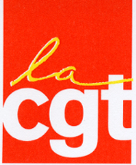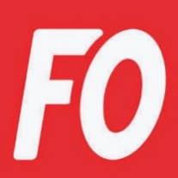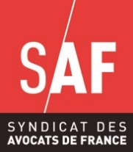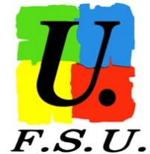

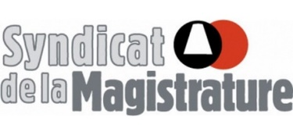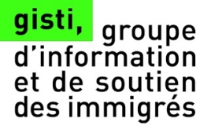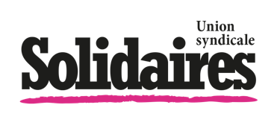

Paris, le 21 décembre 2020

Fichage sans limites au nom de la sécurité publique :
le spectre de Big Brother en 2021

Trois décrets du 2 décembre 2020 (n^{os} 2020-1510, 2020-1512 et 2020-1521) élargissent considérablement l'ampleur des fichiers Gestion de l'information et prévention des atteintes à la sécurité publique (GIPASP), Enquêtes administratives liées à la sécurité publique (EASP) et Prévention des atteintes à la sécurité publique (PASP), qui concernent les personnes « dont l'activité individuelle ou collective indique qu'elles peuvent porter atteinte à la sécurité publique ou à la sûreté de l'Etat. »
Les éléments contenus dans ces décrets ne sont pas sans rappeler le fichier EDVIGE qui, en 2008, avait suscité une vive réaction de la population jusqu'à son retrait par le gouvernement. En 2020, par un tour de passe-passe, le gouvernement s'épargne la consultation de la CNIL sur une des parties les plus sensibles du texte, en ajoutant au dernier moment la mention «des opinions politiques, des convictions philosophiques, religieuses ou une appartenance syndicale ». Outre cet aspect des textes déjà hautement contestable, ces décrets autorisent également le fichage de l'activité d'une personne sur les réseaux sociaux ou encore «des données de santé révélant une dangerosité particulière».
Le champ des personnes susceptibles d’être concernées est ainsi très large.
Ce faisant, et après des dispositions conduisant à porter atteinte au droit de manifester, il conduit à stigmatiser la liberté d’opinion, l’action syndicale, le fait d’être adhérent à un syndicat, qui laisserait à penser qu’être adhérent d’un syndicat pourrait être associé d’une manière ou d’une autre à des impératifs de sécurité intérieure, de sûreté de l’État, de lutte contre le terrorisme.
Ces décrets pourraient permettre à l’administration de ficher des personnes en raison de leurs opinions et convictions et de leurs problèmes de santé au prétexte qu’ils « révéleraient une dangerosité particulière ».

C’est pourquoi les organisations syndicales CGT, FO, FSU, SAF, SM, Solidaires ainsi que l’association GISTI ont attaqué devant le Conseil d'État ces décrets indignes d'un État de droit censé protéger, entre autres, la liberté d'opinion, d'association et les droits syndicaux.

L’audience est fixée mercredi 23 décembre à 15H00.

